A BMW Group erős értékesítési mutatókkal zárta a második negyedévet
A müncheni központú vállalatcsoport 11,3 százalékos abszolút értékesítési gyarapodást könyvelhetett el
A tisztán elektromos meghajtású BMW modellek eladási mutatója újabb magasságba érkezett
A BMW továbbra is a világ elsőszámú autómárkája a prémium szegmensben
Értékesítési növekedés mindegyik régióban
Pieter Nota: „Kiváló termékekkel vagyunk jelen a piacon. A BMW Group az év második felében is tovább népszerűsíti az elektromos mobilitást.“
2023 második negyedévében a BMW Group összesen 88 289 darab tisztán elektromos meghajtású BMW és MINI modellt értékesített, amellyel ismét több mind megduplázta az előző esztendő megegyező időszakához viszonyított eladási mutatóját (+117,5%). A tisztán elektromos meghajtású modellek iránt mindegyik piacon egyre intenzívebb ügyfélérdeklődés mutatkozott – a BMW Group hálózatról tölthető modellpalettájának vonzerejét nyomatékosítva.
„Abszolút értékesítési növekedésünk és kiváltképp a tisztán elektromos meghajtású modelljeink iránt mutatkozó, egyre intenzívebb ügyfélérdeklődés azt mutatja, hogy kiváló termékekkel vagyunk jelen a piacon, a megfelelő időben. A BMW Group az év második felében is tovább népszerűsíti az elektromos mobilitást” - fogalmazott Pieter Nota, a BMW AG igazgatótanácsának ügyfélélmény, márka és értékesítésért felelős tagja. „Ügyfeleinket világszerte korszerű és vonzó modellpalettánkkal nyerjük meg. Sokrétű portfóliónknak köszönhetően – a rendkívül hatékony belsőégésű erőforrásoktól kezdve, a plug-in hibrid hajtáslánc-technológiákon át, egészen a tisztán elektromos meghajtásig – a világ minden táján ideális kínálattal szolgálhatjuk ki ügyfeleink igényeit” – tette hozzá.
A 2023 áprilisa és júniusa között eltelt három hónapban a BMW Group világszerte összesen 626 726 darab BMW, MINI és Rolls-Royce modellt adott át ügyfeleinek. Ez 11,3 százalékkal szárnyalja túl az előző esztendő második negyedévének teljesítményét. A müncheni központú vállalatcsoport első féléves eladási mutatója ezzel 1 214 864 darabra ugrott, amely 4,7 százalékos abszolút értékesítési fejlődés.
A BMW továbbra is a világ elsőszámú autómárkája a prémium szegmensben
2023 második negyedévében a BMW világszerte 553 369 darab új autót adott el, amely az előző esztendő második negyedévéhez viszonyítva 11,5 százalékos gyarapodás. Rendkívül vonzó modellpalettájának köszönhetően a márka termékei iránt töretlenül intenzív ügyfélérdeklődés mutatkozik, amellyel a BMW továbbra is őrzi vezető pozícióját a prémium autómárkák szegmensében.
A BMW tisztán elektromos meghajtású modelljei kiváltképp jól teljesítettek az idei esztendő második negyedévében, ismét több mint megduplázva előző éves értékesítési mutatójukat (+150,7%). Az április és június között eltelt három hónapban a bajor prémiumgyártó összesen 77 948 darab zéró emissziójú új autót adott el.
Az ügyfelek körében a BMW i7* tisztán elektromos meghajtású luxuslimuzinnal ékesített, új BMW 7-es sorozat és a BMW X7 hatalmas népszerűségnek örvend, ahogyan a BMW 4-es sorozat és a BMW i4* tisztán elektromos meghajtású Gran Coupé is. Intenzív érdeklődés mutatkozik még a BMW X5 modellre is, amely tavaly nagyfokú gyártáskapacitás-bővítésen esett át: a luxusautót 2022 áprilisa óta már nem csupán a bajor prémiummárka egyesült államokbeli, Spartanburgben működő üzeme, hanem a dadongi létesítmény is gyártja – utóbbi kifejezetten a kínai piac számára.
A BMW ügyfelei és rajongói az új BMW 5-ös sorozat, és vele együtt az első tisztán elektromos meghajtású üzleti limuzin, a BMW i5* világpremierjét is átfogó elismeréssel fogadták. A világ legsikeresebb üzleti modelljének új generációja októberben érkezik meg az utakra – minden korábbinál dinamikusabb formában, egy sor digitális innovációval felvértezve, most először tisztán elektromos meghajtással is. A BMW i5 piaci bevezetésével a BMW Group mindegyik fő szegmensében elérhetővé teszi ügyfelei számára az emisszió-mentes mobilitást.
Sőt mi több, az új BMW 5-ös sorozattal a BMW Group Németországban az autógyártó vállalatok között elsőként teszi lehetővé 130 km/órás sebességig a részben automatizált járművezetést. Az új Autópálya Asszisztens (Highway Assistant) képes folyamatosan fenntartani az autó előtt haladó jármű mögött kijelölt távolságot és elvégezni a sávtartáshoz szükséges kormánymozdulatokat, így a vezető kényelmes pozícióban pihentetheti karjait és maximálisan az autó körüli forgalmi szituációra koncentrálhat. A BMW által továbbfejlesztett technológiát – amely az új BMW 5-ös limuzinban mutatkozik be először – egy új automatizált funkció is kiegészíti, a világon először: a szemmozgással aktiválható, automatizált sávváltás lehetősége.
Az új BMW 5-ös limuzin piaci premierjével az ügyfélkiszolgálás terén is új fejezet veszi kezdetét. A BMW a Proactive Care szolgáltatás égisze alatt új platformot hoz létre azon ügyfelei számára, akik többféle szerviz- és szolgáltatásigénnyel fordulnak márkakereskedőjükhöz. A mesterséges intelligenciával dolgozó szolgáltatás középpontjában a felmerülő szervizigények idő előtti felismerése áll, amelyet személyre szabott, proaktív megoldások követnek.
A BMW M divízió értékesítési növekedését az új BMW M2* és a BMW XM* piaci bevezetése is elősegíti
A BMW M GmbH 48 257 darab új autót adott el 2023 második negyedévében, amellyel 14,5 százalékkal múlta felül egy évvel korábbi teljesítményét és amellyel ismét megszilárdította iránymutató pozícióját a nagyteljesítményű sportmodellek szegmensében. A nemrégiben bemutatott, új BMW M2 osztatlan rajongásnak örvend az ügyfelek körében, miközben a BMW XM az abszolút vezetési élmény és az expresszív formanyelv páratlan szimbiózisával kecsegtet. A BMW M divízió új csúcsmodellje ezekben a hetekben érkezik meg az egyes piacokra, mialatt két tisztán elektromos meghajtású BMW M Performance modell, a BMW i5 M60* és a BMW i7 M70* is a rajtkőről vág neki az esztendő második felének.
A MINI jelentős mértékű értékesítési növekedéssel zárta a második negyedévet
A brit prémiummárka világszerte 71 816 darab új autót adott át ügyfeleinek 2023 második negyedévében, amely az előző esztendő megegyező időszakához viszonyítva 10,2 százalékos gyarapodást jelent. A MINI tisztán elektromos meghajtású modelljei eközben 8,8 százalékos növekedéssel zártak. Tavaly óta a zéró emissziójú MINI Cooper SE* a legnépszerűbb modell a brit prémiumgyártó palettáján, amelyre nemrégiben a tisztán elektromos meghajtású MINI Cooper SE Cabrio is megérkezett.
A Rolls-Royce luxusautói iránt töretlen kereslet mutatkozik
A Rolls-Royce Motor Cars 3 181 darab luxusautót értékesített 2023 első felében, amely a Wraith és a Dawn modellek gyártásának megszüntetése ellenére is mindössze 0,3 százalékkal marad el a 2022 első felében regisztrált mennyiségtől. A brit luxusautó-gyártó modelljei iránt töretlen kereslet mutatkozik: a tisztán elektromos meghajtású Rolls-Royce Spectre szuperkupét olyan intenzív várakozás övezi, hogy előrendelései már most 2024 év végéig érnek. A Rolls-Royce Spectre első példányait 2023 utolsó negyedévében adja át ügyfeleinek a gyártó. 2030 végére a Rolls-Royce teljes egészében elektromos autógyártóvá érik.
BMW Motorrad: a második negyedéves értékesítési eredmények továbbra is intenzív ügyfélérdeklődést mutatnak
2023-as centenáriumi évének második negyedévében a BMW Motorrad összesen 64 936 darab robogót és motorkerékpárt értékesített, amely az előző esztendő második negyedéves eredményéhez viszonyítva 8,0 százalékos fejlődésnek felel meg. Az első negyedév rekordot jelentő eladási mutatói után a BMW Group kétkerekű járművei iránt az esztendő második negyedévében is töretlen ügyfélkereslet mutatkozott. A BMW Motorrad sikertörténetének nem csupán a magával ragadó modellpaletta ágyaz meg, hanem az olyan újdonságok sikeres piaci bevezetése is, mint például a nagyteljesítményű M 1000 R motorkerékpár.
A BMW és a MINI értékesítési eredményei a főbb régiókban
Kínában a BMW Group összesen 197 807 darab új BMW és MINI modellt értékesített 2023 második negyedévében, amely 16,2 százalékos javulást jelent az előző esztendő második negyedévéhez képest.
Az Egyesült Államokban ez idő alatt 95 533 darab új BMW és MINI modell talált gazdára, amely 13,7 százalékos fejlődést jelent.
Az Európában értékesített 232 706 darab új autó 9,0 százalékos gyarapodás.
Németországban 76 962 darab BMW és MINI modell kelt el.
A BMW Group értékesítési eredményei 2023 második negyedévében és első félévében
2023 második negyedéve2022 második negyedévéhez képest2023 első féléve2022 első félévéhez képestBMW Group összes autó626 726+11,3%1 214 864+4,7%BMW márka553 369+11,5%1 071 326+5,4%BMW M GmbH48 257+14,5%94 687+16,6%MINI márka71 816+10,2%140 357-0,2%BMW Group hálózatról tölthető autók*134 982+42,4%245 468+33,1%BMW Group tisztán elektromos meghajtású autók88 289+117,5%152 936+101,5%Rolls-Royce Motor Cars1 541-1,7%3 181-0,3%BMW Motorrad64 936+8,0%112 871+4,9%*A tisztán elektromos meghajtású és plug-in hibrid hajtáslánc-technológiával szerelt modellek
A BMW és a MINI globális értékesítési eredményeinek összefoglaló táblázata
2023 második negyedéve2022 második negyedévéhez képest2023 első féléve2022 első félévéhez képestEurópa232 706+9,0%448 623+3,5%Németország*76 962+22,5%134 578+8,0%Ázsia260 481+13,4%511 628+3,6%Kína197 807+16,2%392 580+3,7%Amerikai kontinens117 319+11,6%224 686+10,2%Egyesült Államok95 533+13,7%185 283+12,5%*Előzetes értékek
*Átlagos üzemanyag-fogyasztási, illetve kombinált energiafogyasztási és károsanyag-kibocsátási adatokA BMW i7 xDrive60 kombinált energiafogyasztása (WLTP): 18,4 – 19,6 kWh / 100 km.A BMW i4 eDrive35 kombinált energiafogyasztása (WLTP): 15,8 – 18,7 kWh / 100 km; tisztán elektromos hatótávolsága (WLTP): 406 – 483 km.A BMW i5 eDrive40 kombinált energiafogyasztása (WLTP): 15,9 – 18,9 kWh / 100 km; tisztán elektromos hatótávolsága (WLTP): 497 – 582 km.A BMW M2 Coupé átlagos üzemanyag-fogyasztása (WLTP): 10,0 – 10,2 (9,6 – 9,8) liter / 100 km; kombinált károsanyag-kibocsátása (WLTP): 226 – 230 (218 – 222) gramm / km; a zárójelben szereplő értékek a nyolcfokozatú Steptronic automataváltóval szerelt modellre vonatkoznak.A BMW XM átlagos üzemanyag-fogyasztása (WLTP): 1,4 – 1,6 liter / 100 km; kombinált energiafogyasztása (WLTP): 28,6 – 30,1 kWh / 100 km; kombinált károsanyag-kibocsátása (WLTP): 32 – 36 gramm / km; tisztán elektromos hatótávolsága (WLTP): 82 – 90 km.A BMW i5 M60 xDrive kombinált energiafogyasztása (WLTP): 18,2 – 20,6 kWh / 100 km; tisztán elektromos hatótávolsága (WLTP): 455 – 516 km.A BMW i7 M70 xDrive kombinált energiafogyasztása (WLTP): 20,8 – 23,8 kWh / 100 km; kombinált károsanyag-kibocsátása (WLTP): 0 gramm / km; tisztán elektromos hatótávolsága (WLTP): 488 – 560 km.A MINI Cooper SE tisztán elektromos hatótávolsága (WLTP): 201 km; kombinált energiafogyasztása (WLTP): 17,2 kWh / 100 km.
Sajtókapcsolat:
- Salgó András, vállalati kommunikációs menedzser
- +36 29 555 115
- andras.salgo@bmw.hu
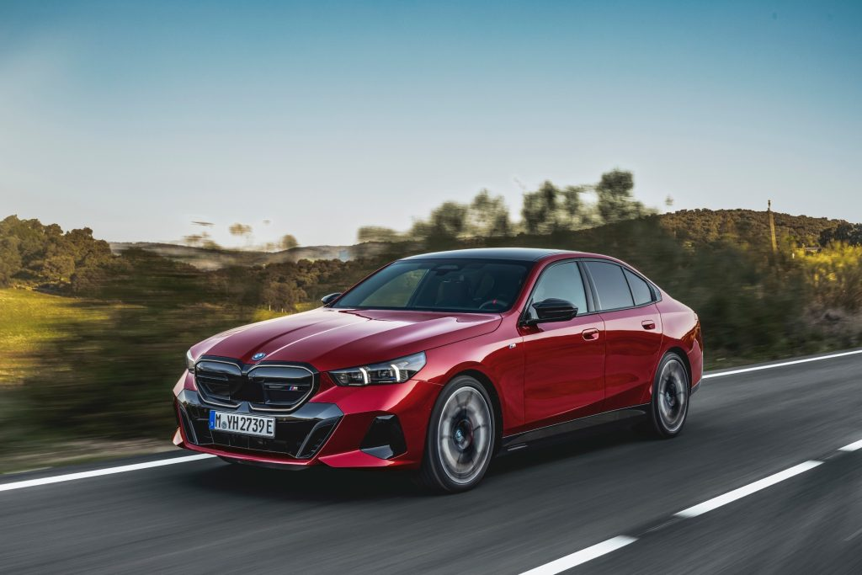 | © BMW Magyarország
Eredeti tartalom: BMW Magyarország
Továbbította: Helló Sajtó! Üzleti Sajtószolgálat
Ez a sajtóközlemény a következő linken érhető el:

